Abonnez-vous à DeepL Pro pour éditer ce document.
Visitez www.DeepL.com/pro pour en savoir plus.
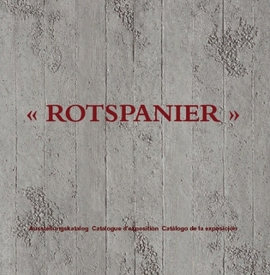

Nom : .....................
Nom de famille : ......................
Nom : .....................
Nom de famille : ......................

- Vous pouvez effectuer ce travail en équipe ou seul.
- Ce signe signifie que vous devez faire votre travail à la maison ou en classe.

Avant l'exposition
Site web de l'exposition : http://rotspanier.net/
- Écoutez la compréhension orale et faites un résumé en français ou en espagnol.
CO
………………………………………………………………………………………………………………………………………………………………………………………………………………………………………………………………………………………………………………………………………………………………………………………………………………………………………………………………………………………………………………………………………………………………………………………………………………………………………………………………………………………………………………………………………………………………………………………………………………………………………………………………………………………………………………………

Pendant l'exposition
CE/EE
- LE TRAVAIL FORCÉ DANS LE TROISIÈME REICH
Combien de travailleurs forcés étrangers ont travaillé pour le Reich ?
…………………………………………………………………………………………………
● Prend note de la définition du "travail forcé".
………………………………………………………………………………………………………………………………………………………………………………………………………………………………………………………………………………………………………..
Combien de réfugiés espagnols de la guerre civile ont été persécutés en raison de leur antifascisme ?
…………………………………………………………………………………………………..
- LA GUERRE CIVILE ESPAGNOLE
● Écrivez les 4 conséquences de la victoire finale de Franco :
- ………………………………………………………………………………………………
- ………………………………………………………………………………………………
- ………………………………………………………………………………………………
- ……………………………………………………………………………………………..

- LE RETRAIT

Quelle était la Retraite ?
…………………………………………………………………………………………………………………………………………………………………………………………………..
Combien de réfugiés y a-t-il eu pendant la Retraite ?
……………………………………………………………………………………………….....

● Traduire le témoignage de Mariano
"Notre camion avançait lentement à cause de la destruction de la route, des véhicules abandonnés, des animaux qui erraient d'un côté à l'autre . Militaires et civils mêlés, vieillards, femmes, enfants, soldats blessés perdant leur sang, invalides aux membres amputés, marchent lentement. C'était un spectacle vraiment déchirant."
Mariano Constante, Les années rouges, Barcelone, 1974.

………………………………………………………………………………………………………………………………………………………………………………………………………………………………………………………………………………………………………………………………………………………………………………………………………………………………………………………………………………………………………………………………………………………………………………………………………………

Où ont été accueillis les Espagnols à leur arrivée en France ?
…………………………………………………………………………………………………
● Décrivez les conditions de vie à partir de ce témoignage.
"À Saint-Cyprien, nous avons dû dormir sur le sable, et ceux d'entre nous qui avaient une couverture ont eu la chance de pouvoir s'allonger".
Carlos Hernández, Les derniers Espagnols de Mauthausen, Madrid, 2015.
"Il n'y avait pas de camp à cette époque à Alger, nous avons juste trouvé la plage nue. Nous n'avons pas non plus reçu de nourriture du gouvernement français pendant les trois premières semaines."
Témoignage du réfugié hispano-allemand Otto Warncke, 1969
…………………………………………………………………………………………………………………………………………………………………………………………………………………………………………………………………………………………………………………………………………………………………………………………………………………………………………………………………………………………………………….

- VOLONTAIRES POUR LE FRONT
Que signifie CTE ? ............................................................................................
● A partir de l'article trois du décret créant le CTE dites si les affirmations sont vraies ou fausses et justifiez avec un élément du texte :
"Les étrangers sans nationalité et les autres bénéficiaires du droit d'asile, de sexe masculin, âgés de vingt à quarante-huit ans, sont soumis en temps de paix à l'obligation d'accomplir pour les autorités françaises des services d'une durée égale à celle du service imposé aux ressortissants français, dont la nature sera fixée par décret."
Décret du 12 avril 1939
Les étrangers âgés de trente-trois ans devront travailler pour les autorités françaises. V □ F□ ....................................................................................
Les femmes feront également partie du CTE. V □ F□ ................................
● Il y avait 100 000 volontaires espagnols dans les régiments de marche de volontaires. Étrangers
V □ F□ Justified : .....................................................................................

- L'EMPLOI SUR LA LIGNE MAGINOT
● Faites correspondre chaque numéro avec l'élément approprié.
7 000 PRISONNIERS
40 000 ONT TRAVAILLÉ POUR LES ENTREPRISES
250 HOMMES QUI ONT FORMÉ UNE SOCIÉTÉ
5 000 "PRESTATAIRES" DE L'ÉCONOMIE FRANÇAISE
90 000 MORTS DANS LES COMBATS
50 000 ONT ÉTÉ INCORPORÉS DANS DES UNITÉS DE TRAVAIL MILITARISÉES

Combien d'Espagnols ont été capturés sur la ligne Maginot ? ...................................
Quand ont-ils perdu leur statut de prisonniers de guerre et où ont-ils été envoyés ?
…………………………………………………………………………………………………..

- TRAVAIL FORCÉ DANS LE CAMP DE MAUTHAUSEN
● Combien d'Espagnols ont perdu la vie à Mauthausen ? ..................................

● Expliquez ce qu'était le STO.
……………………………………………………………………………………………………………………………………………………………………………………………………

Coloriez les camps d'internement juifs, les camps de concentration mixtes et SS avec trois couleurs différentes. Présenter et commenter la situation globale en tenant compte de la zone libre et de la zone occupée. Envoyez l'enregistrement à votre professeur.
EO
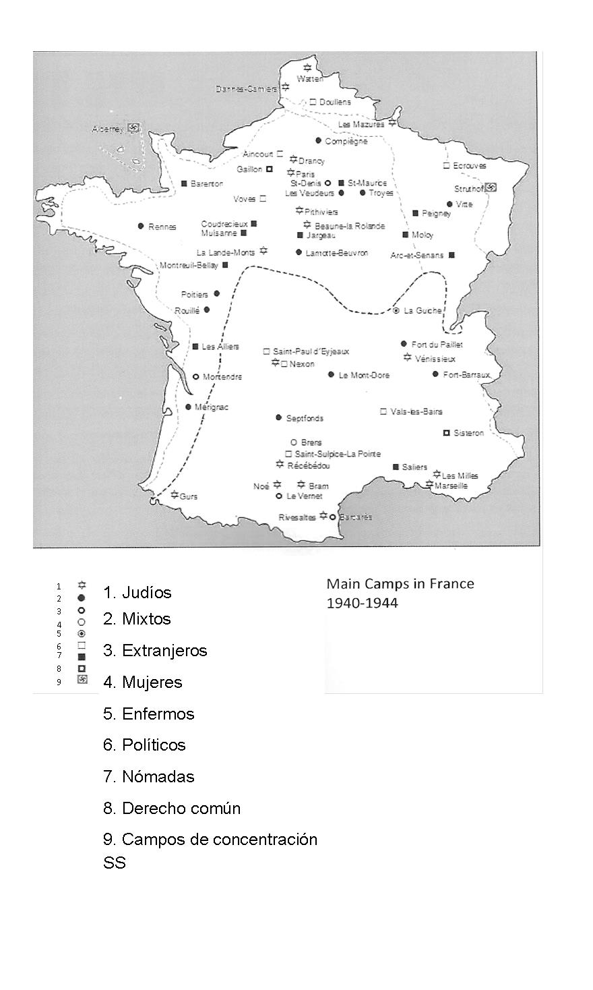

- TRAVAUX FORCÉS POUR VICHY
Que signifie GTE ? ...................................................................................................
Qui étaient les premiers travailleurs forcés de Vichy ? .........................
● Combien étaient-ils ? .........................................................................................................

● Décrit les conditions de travail de Conrado Luzcano au CTE de Colomb-Béchar en Algérie sur la base de son témoignage.
"Notre nouveau 'métier' était la pelle et la pioche. Nous avons été envoyés à quatre kilomètres de l'oasis pour enlever le sable d'une énorme dune pétrifiée de plus de 2 000 mètres de long. La température était étouffante, plus de 40°C à l'ombre et l'eau rare et chaude. C'est ici que la dysenterie, les crises de paludisme, les vomissements et les violents maux de tête ont commencé. Notre camp, moitié militaire et moitié ouvrier, consistait en trois douzaines de tentes marabout sous un soleil de plomb, entourées de sable, de pierres, de serpents et de tarentules."
……………………………………………………………………………………………………………………………………………………………………………………………………………………………………………………………………………………………………………………………………………………………………………………………………………………………………………………………………………………………………………
- LE TRAVAIL FORCÉ DANS LA "TRANSSAHARIENNE".
● Qu'est-ce que la Transsaharienne ? .........................................................................
● Combien d'Espagnols ont travaillé dans la Transsaharienne ? ....................................
En deux ans, 400 kilomètres de voies ferrées ont été construits.

- INTER INTERNEMENT DANS LES CAMPS DE L'ORGANISATION TODT
● Qu'est-ce que l'organisation Todt ? ...................................................................
………………………………………………………………………………………………….
● Au début de l'année mille neuf cent quarante-quatre, le TO avait ...............
.................................. de travailleurs volontaires, de conscrits, de travailleurs forcés et de prisonniers des camps de concentration.

- TRAVAIL FORCÉ POUR LES BASES SOUS-MARINES
Résume en français le témoignage de Fernando Hernandez, un républicain espagnol travaillant pour l'OT à Bordeaux.
" Je suis arrivé en octobre 1942 à la gare de Saint-Médard (Gironde). De la gare au camp d'internement, nous étions escortés par les SS. Après un kilomètre et demi de marche, nous sommes arrivés à un camp entouré de barbelés et gardé par un nombre considérable de SS. Le même jour, le travail commençait à 19 heures et se terminait à 7 heures du matin, sans une seule pause et sans rien à se mettre sous la dent."
…………………………………………………………………………………………………………………………………………………………………………………………………………………………………………………………………………………………………………………………………………………………………………………………………………………………………………………………………………………………………………….

● Dans quelles îles britanniques existaient des sociétés de travailleurs d'OT ?
………………………………………………………………………………………………….

- TRAVAIL FORCÉ POUR LE "MUR DE L'ATLANTIQUE".
● Explique ce qu'était le mur de l'Atlantique..........................................................
………………………………………………………………………………………………….
● Moyenne ............................... Kilomètres.
● Il se composait de ...........................bunkers.

● Il cite une compagnie d'Espagnols qui a libéré Paris : ..........................................
Combien d'Espagnols y avait-il dans la résistance ? ................................................

- COMPENSATION POUR L'ALLEMAGNE
Les Espagnols ont-ils été dédommagés par l'Allemagne ? Justifiez.
Oui □ Non□
…………………………………………………………………………………………………………………………………………………………………………………………………….
…………………………………………………………………………………………………

Après l'exposition
- LA MÉMOIRE EN EUROPE
"Les internés dans les camps de Vichy et les travailleurs forcés sont encore couverts par l'oubli".
Commentez cette phrase (10 lignes)
USA
……………………………………………………………………………………………………………………………………………………………………………………………………………………………………………………………………………………………………………………………………………………………………………………………………………………………………………………………………………………………………………………………………………………………………………………………………………………………………………………………………………………………………………………………………………………………………………………………………………………………………………………………………………………………………………………………………………

